实验室安全准入教育学习指南

一、用户登录（先使用学习通完成单位绑定，后续使用电脑端或者手机端登陆都可以）
（一）手机端-学习通绑定/登陆
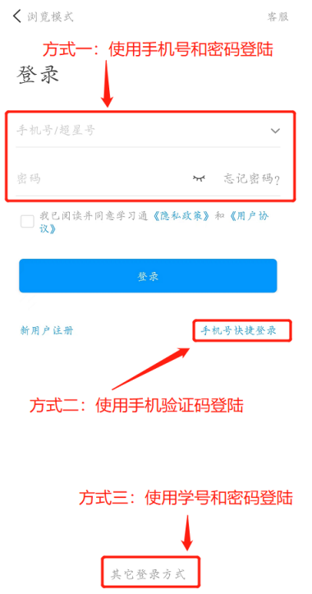
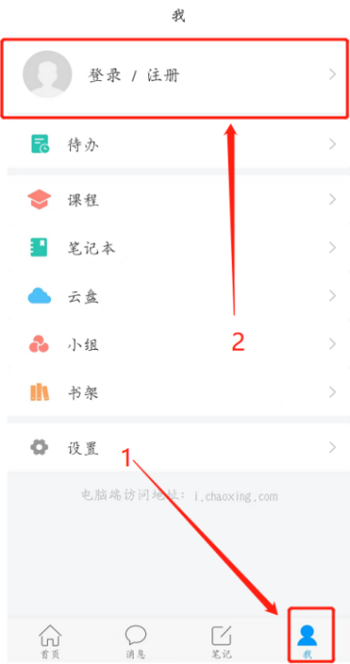
打开手机【学习通】APP后根据图示“方式二”使用手机验证码登陆。

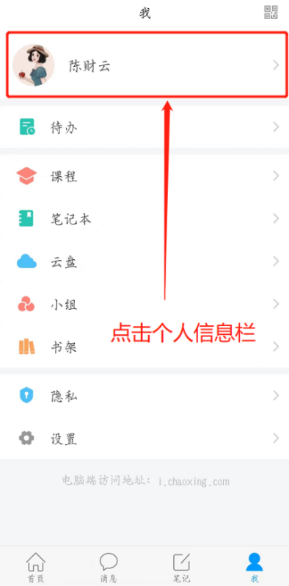
登录后按如下流程绑定单位账号：点击个人头像——绑定单位——添加单位，对应输入单位名称【194432】后选择下一步并输入对应学号
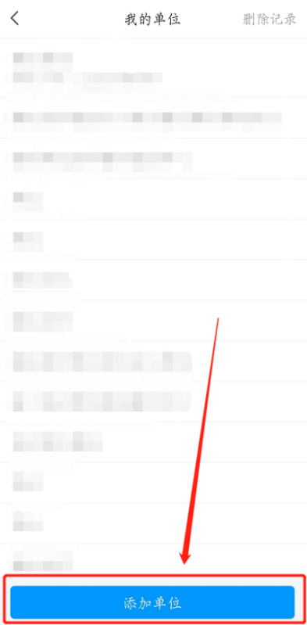
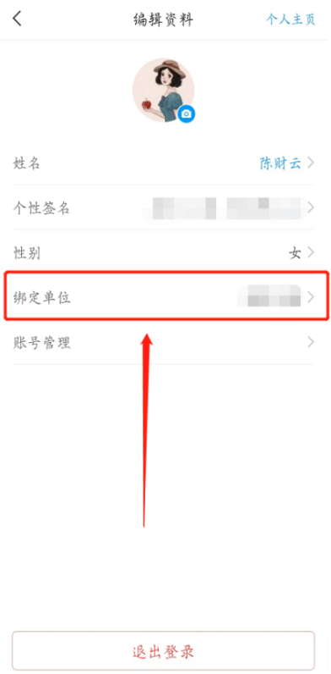

（二）电脑端登陆
（需要使用谷歌、360浏览器、火狐浏览器，避免使用IE浏览器、QQ浏览器、系统自带浏览器等其余浏览器）
1.利用手机学习通扫码登录
打开“海南热带海洋学院实验室安全准入”： hnrdhy.las.chaoxing.com
在浏览器网址栏输入上方网址进入平台后，点击“登陆”。
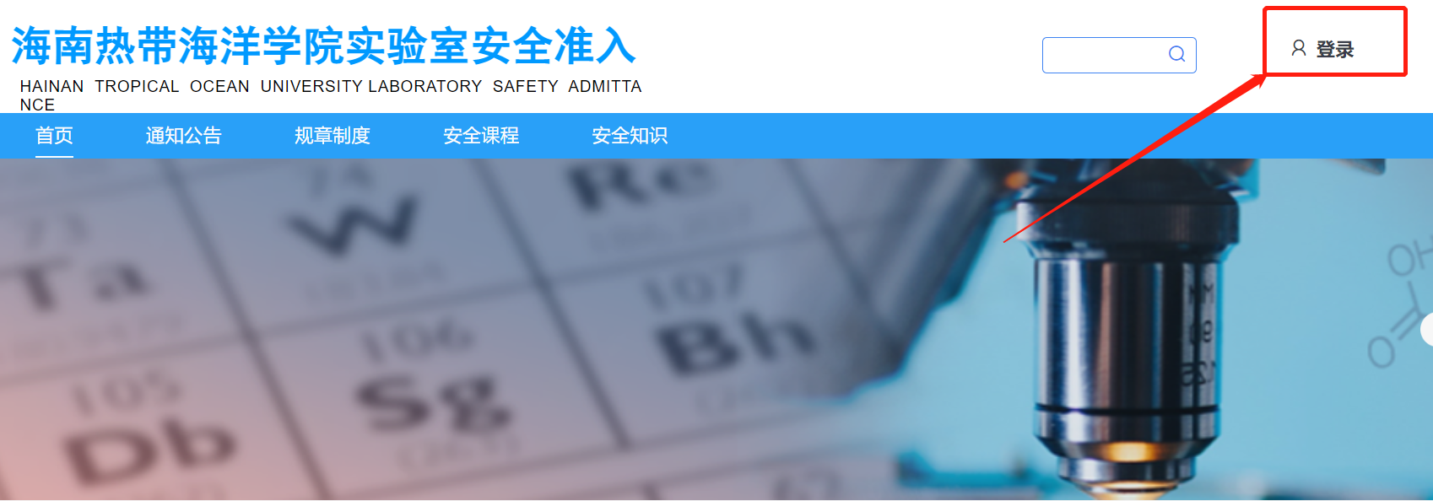
点击图中“手机验证码登录”按钮进行登录。（或者手机号+学习通密码登录），再进入“个人空间”。
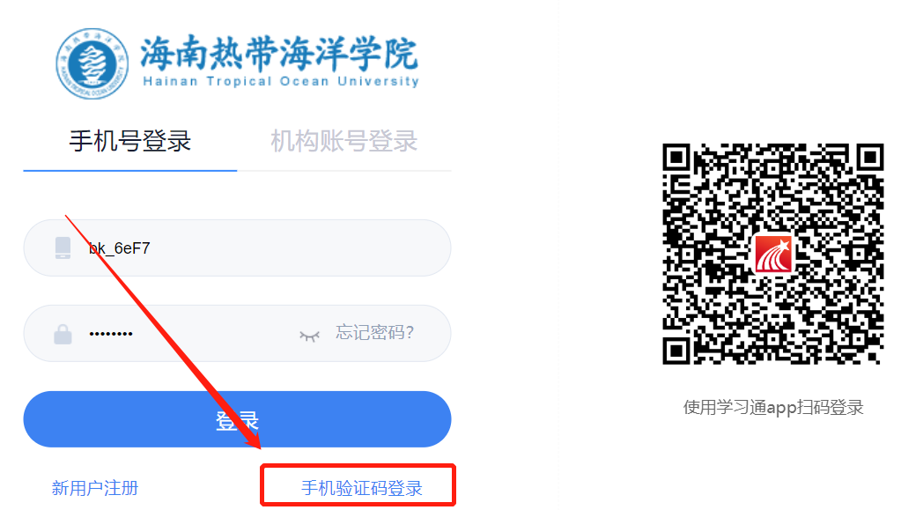
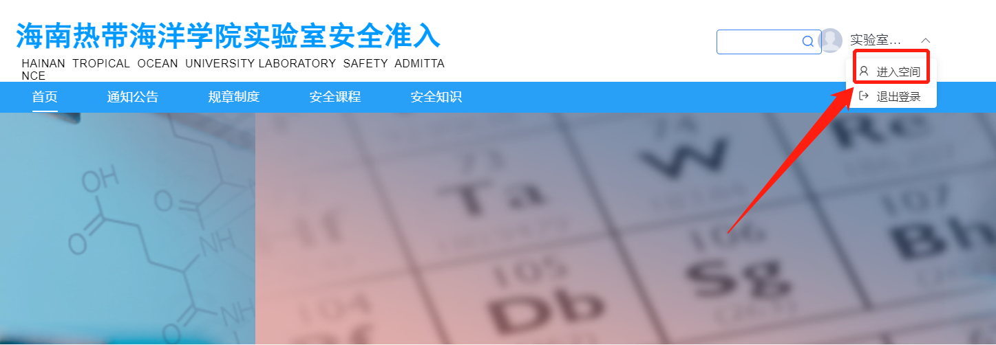

二、课程学习
- PC电脑端学习
- 点击左侧菜单“课程”，点击“课程封面”，即可进入课程学习界面。
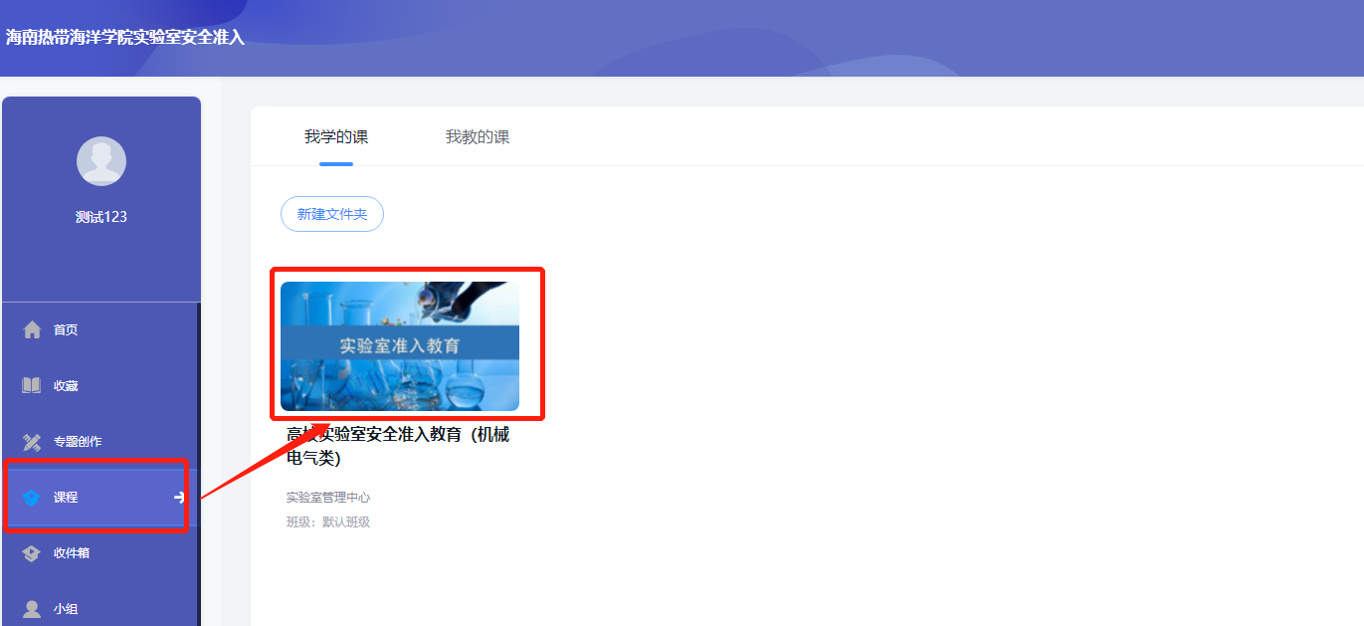

- 进入课程界面后，点击左侧菜单【章节】，进入相应章节观看课程视频、完成章节测验等任务点即可。
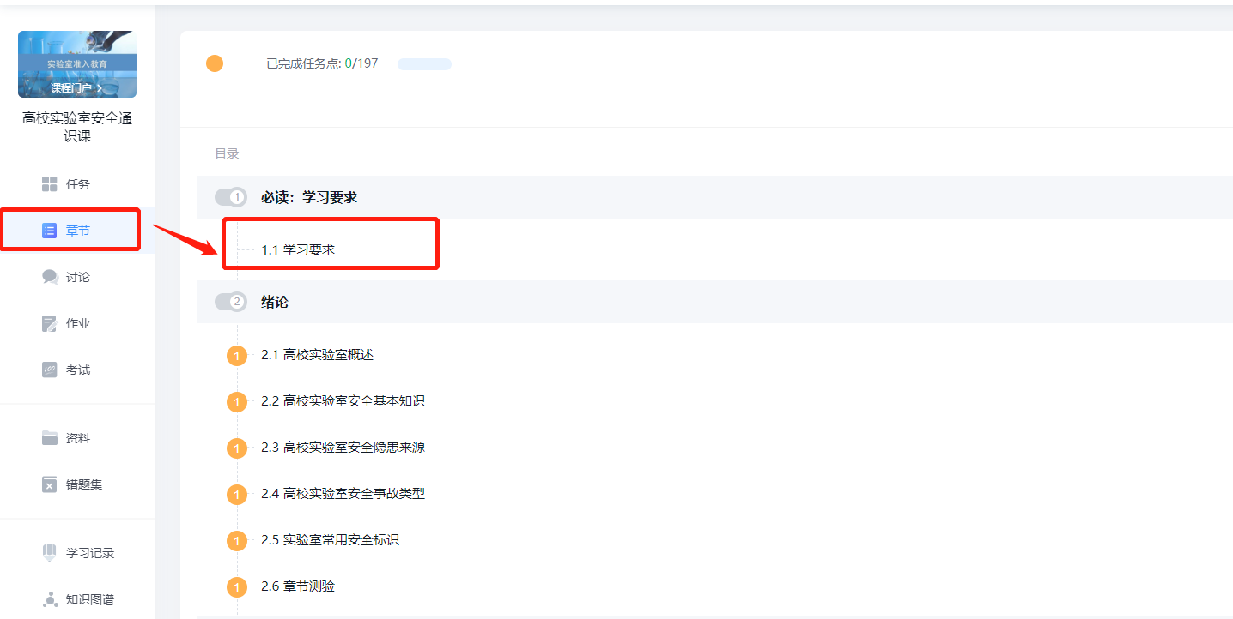

注意：（1）章节测验一旦提交就无法更改，请提交前一定要确认试题是否是全部完成；（2）保存章节测验只是保存当前完成的选项，不是提交作业，如果只保存不提交的话，没有作业成绩；（3）作业提交不成功的话，建议先换谷歌浏览器和网络环境好的地方尝试提交。
- 手机端—学习通学习
- 1.点击对应课程封面——高校实验室安全准入教育，即可进入课程学习界面，课程内页包括三个版块，任务、章节、更多等内容。
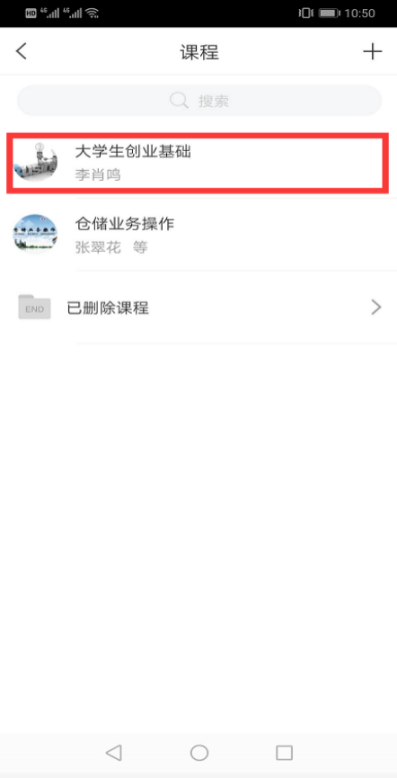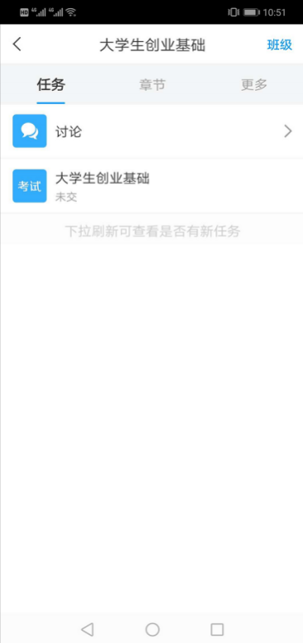

- 章节为必须完成的任务点，点击章节即可进入课程视频观看、章节测验：
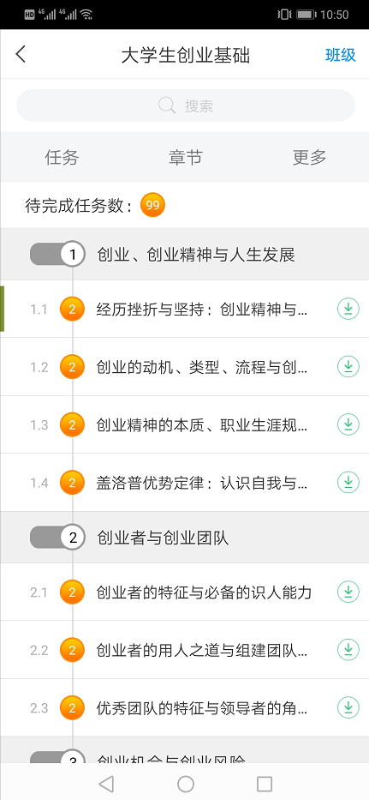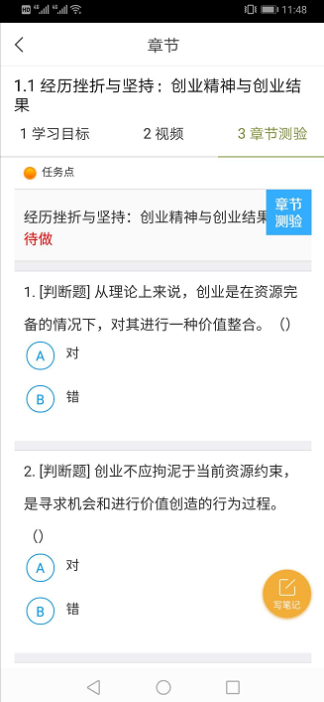

- 点击更多，可以查看课程时间、考试安排、考核标准、当前得分。
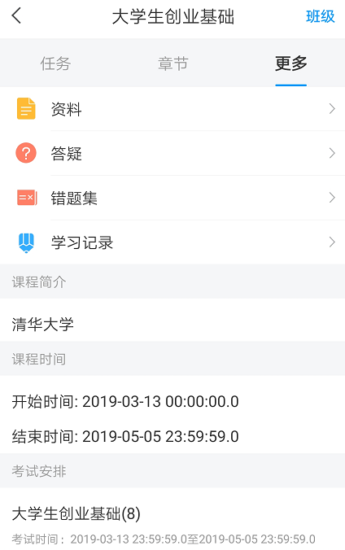

三、考试
学生需符合考试时间及考试条件方能才加考试。
- PC端考试
1.登录学习平台，点击“考试”，查看考试时间及条件，点击考试即可开始考试。
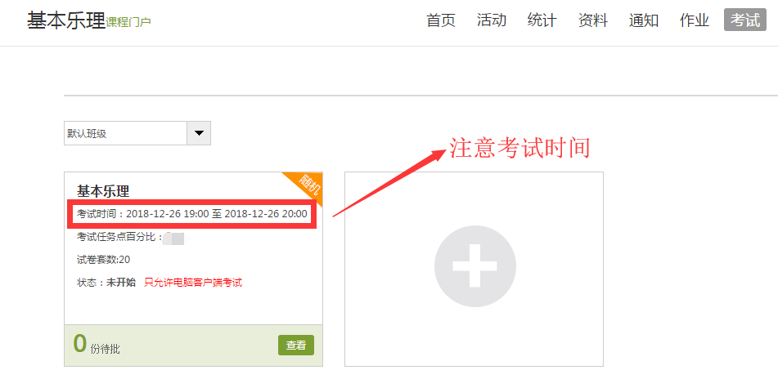
2.答题，上方显示考试限时及倒计时。请在限时之内完成并提交，否则系统将自动提交答卷。右方以颜色显示题目状态。
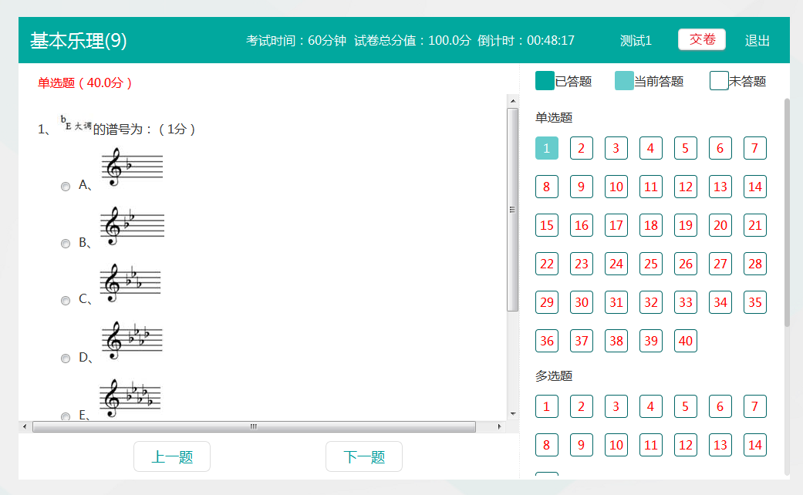

3.当提交试卷后，点击“确认”即可完成考试。
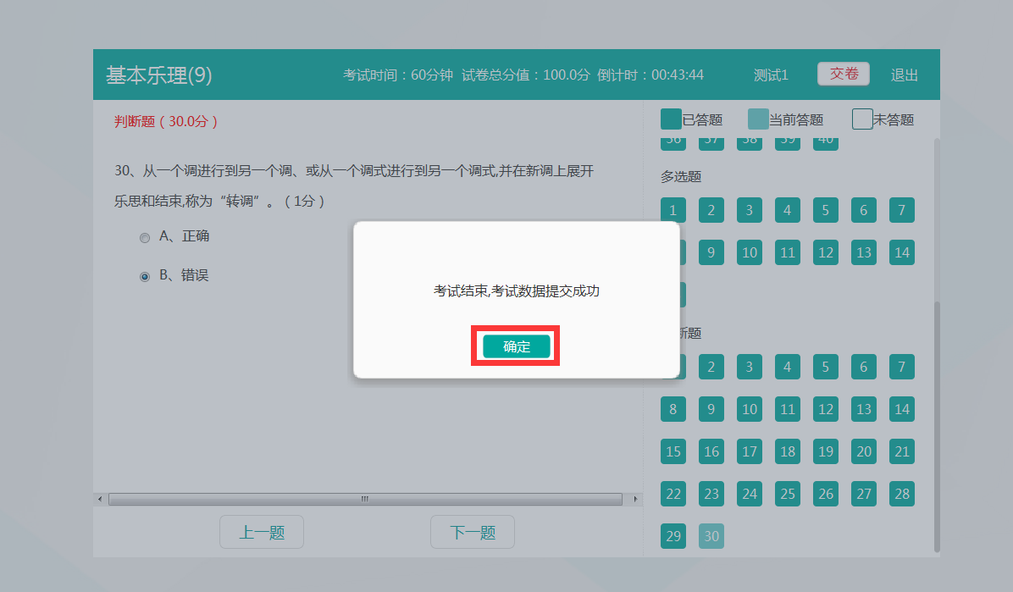
4.提交试卷
学生完成答题后，点击【交卷】即可。交卷以后可以查看自己的得分。
若提交试卷时出现网络问题，可点击【退出】。退出检查修复网络后，可在原来的计算机上继续登录并提交试卷。
（若非网络问题请勿点击退出，若点击退出，系统将自动上交答卷。）
说明：断网状态下试卷不会提交但后台会继续计时，学生的答题记录会保留。
- 手机端考试
学生达到考试条件后，点击“任务”，选择考试，即可进入课程考试。操作与PC端相同。
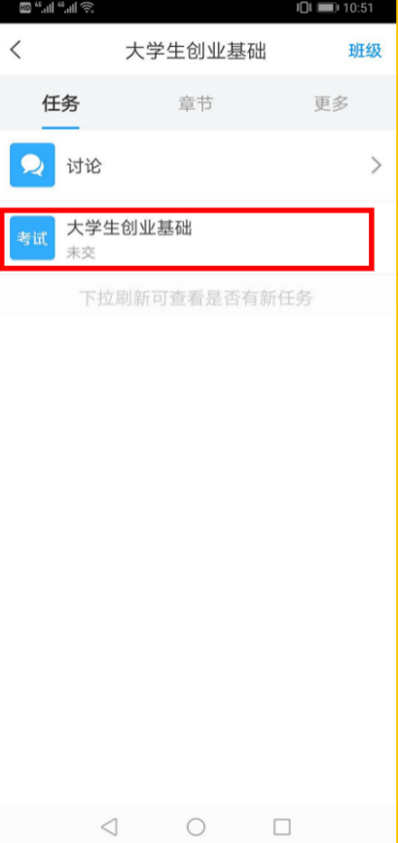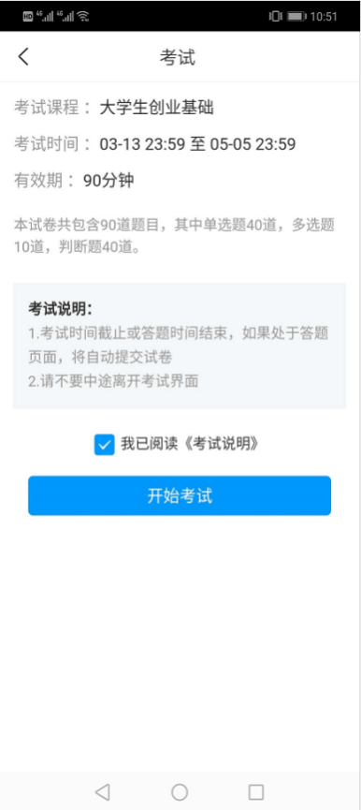

四、证书下载
完成视频学习和考试后，即可下载合格证书。下载方式：
在课程界面，点击左侧菜单【学习记录】——【下载证书】，即可下载。
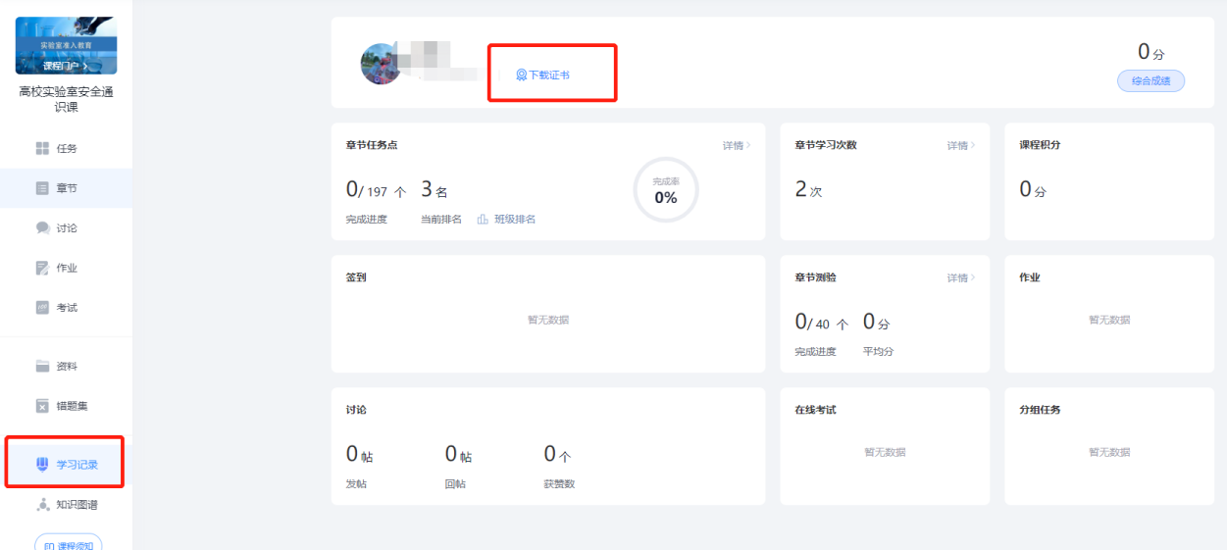

证书图例
